第一单元 走进化学世界 课题2 化学实验与科学探究（第二课时）
学习目标：
1.认识酒精灯的使用方法，了解酒精灯使用的注意事项，知道如何给试管中的液体加热及加热时的注意事项。
2.能进行常用仪器的简单连接、洗涤。知道装置气密性检查的方法。3.通过规范的操作初步养成良好的实验
习惯和严谨的态度。
学习重点：加热液体的基本操作、检查装置的气密性。
学习难点：液体加热的注意事项及如何检查装置的气密性。

- 学习准备
1. 酒精灯的使用
酒精灯使用的注意事项：
（1）绝对禁止向燃着的酒精灯里添加酒精，以免____________；
（2）绝对禁止用______________引燃另一只酒精灯;
（3）用完酒精灯后，不可________灭，必须用_________灭，盖灭后轻提一下，再重新盖好；
（4）如不慎碰倒酒精灯，不要惊慌，万一洒出的酒精在桌上燃烧起来，应立刻用________扑盖。
2.用酒精灯加热试管中的液体时，要注意以下几点：
（1）试管外壁应该_______，试管中液体的体积不应超过试管容积的_______；
（2）用试管夹夹持试管时，应从试管_______套上、取下；试管夹夹在距试管口____________处。
（3）加热时，试管口向上倾斜，先使试管底部_________受热，然后用酒精灯的_____焰固定加热；
（4）试管口不要对着_________或___________；
（5）加热后的试管，不能立即接触__________或_________________。
- 学习过程
环节一: 物质的加热
Q1：为什么不能吹灭酒精灯？_______________________________________
Q2：熄灭酒精灯后为什么要提起灯帽再盖好？_______________________________
【思考与讨论】
（1）加热时，试管中液体的体积超过试管容积的1/3，可能造成的后果是_______________________。
（2）试管口对着自己或他人，可能造成的后果是____________________________。
【实验活动】用10 mL量筒量取2 mL氢氧化钠溶液，倒入试管中，然后用滴管向该试管中滴加硫酸铜溶液，观察并记录现象。用试管夹夹住该试管，加热，观察并记录实验现象。
实验内容 | 现象
氢氧化钠溶液中加入硫酸铜溶液
加热上述反应后生成的物质

环节二：仪器装置的连接
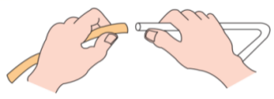
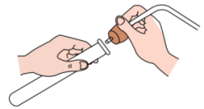
1. 仪器装置的连接方法
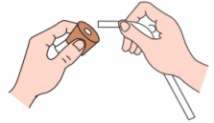

- 把玻璃导管插入带孔橡胶塞时，先把导管口___________，然后对准橡胶塞上的孔稍稍用力________，将其插入。
（2）在连接玻璃导管和乳胶管时，先把导管口__________，然后稍稍用力把玻璃导管插入乳胶管。
（3）在连接橡胶塞和容器时，应把橡胶塞慢慢__________着塞进容器口。 切不可把容器放在桌上再使劲塞进
塞子，以免压破容器。
2.检查装置的气密性
检查装置气密性的方法：先_______________________________，然后____________________________，若_______________________，则装置不漏气。
Q3：按上述操作，为什么有气泡冒出，说明装置不漏气？____________________________。
Q4：若先用手紧握试管，再将导管的一端浸入水中，没有观察到水中导管口冒气泡。能说明装置一定漏气吗？为什么？_______________________________________________________________________________
Q5：若先用手紧握试管，再将导管的一端浸入水中，没有观察到水中导管口冒气泡；但松手后，过一会儿，导管内形成一段稳定的水柱。此时装置漏气吗？为什么？___________________________________________
【拓展应用】常见检查装置气密性的方法
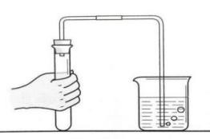

加热法 注水法 充气（抽气）法
【总结归纳】检查装置气密性的原理：
使装置内与外界产生_______________，再通过_________或___________现象来判断装置的气密性。
环节三：玻璃仪器的洗涤
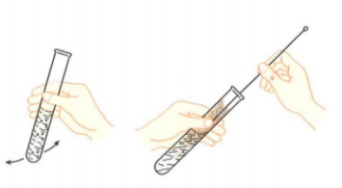
1.洗涤方法：

2.洗净标志：内壁附着的水既________________，也_________________，表明仪器已洗干净。
3.仪器放置：洗净的玻璃仪器应放在指定的地方，如试管要 在试管架上。
三．学习反馈
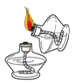
1.化学是一门以实验为基础的科学，如图实验操作正确的是（ ）
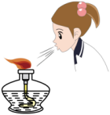
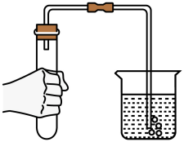
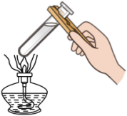

A．加热液体 B． 检查装置气密性 C．点燃酒精灯 D．熄灭酒精灯
2.某同学做“加热试管中的液体”的实验 ，实验结束后发现试管炸裂，下列原因中：
①加热时试管外壁有水未擦干； ②加热时没有先使试管底部均匀受热； ③没有用外焰加热；
④加热时试管口竖直向上； ⑤加热后的试管立即用冷水洗涤； ⑥试管底部接触灯芯。
可能是造成试管炸裂的有______________________________
3.（1）检查装置气密性时，应先完成的操作是_______________（填序号）。
A．用手紧握容器外壁 B．导管一端伸入水中
（2）如图所示，龙龙同学采用手握试管外壁的方法检查装置的气密性，如果装置的气密性好，则很快会出现的是_______（填字母，下同），冷却后会出现的是______；如果装置的气密性不好，最后可能出现的是___________。


